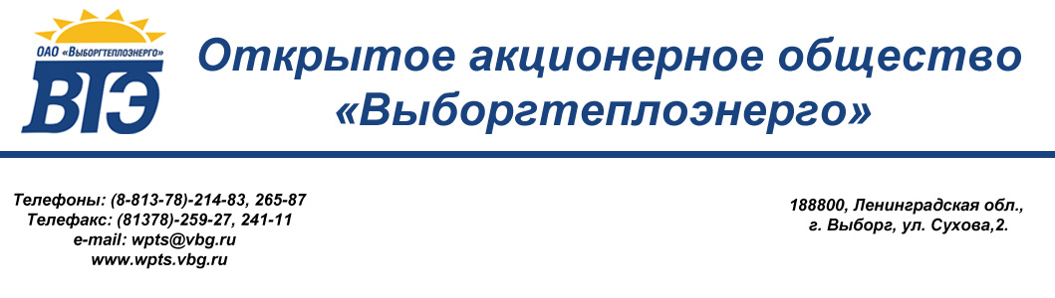

УТВЕРЖДАЮ
Генеральный директор
ОАО «Выборгтеплоэнерго»
С.В. Никоненко/___________/
от «07» июля 2015 г.

ДОКУМЕНТАЦИЯ ЗАКУПКИ У ЕДИНСТВЕННОГО ПОСТАВЩИКА № 11
оказание консультационно-юридических услуг.
.

г. Выборг
2015

РАЗДЕЛ 5. ПРОЕКТ ДОГОВОРА

Договор № 11-15-ЕП

г. Санкт-Петербург « » июля 2015г.

Закрытое акционерное общество «Джи энд Ка» (ЗАО «Джи энд Ка») в лице Генерального директора Петрова Кирилла Леонидовича, действующего на основании Устава, именуемое в дальнейшем «Исполнитель», с одной стороны, и Открытое акционерное общество «Выборгтеплоэнерго» (ОАО «Выборгтеплоэнерго») в лице Генерального директора Никоненко Сергея Владимировича, действующего на основании Устава, именуемое в дальнейшем «Заказчик», с другой стороны, заключили настоящий договор о нижеследующем:

1. Предмет договора
1.1. Заказчик заказывает, а Исполнитель оказывает консультационно-юридические услуги.
1.2. Целью данного договора является осуществление процедуры увеличения уставного капитала ОАО «Выборгтеплоэнерго» в соответствии с требованиями действующего законодательства и пожеланиями Заказчика. Для достижения указанной цели Исполнитель производит работы самостоятельно или с привлечением третьих лиц на усмотрение Исполнителя, если иное не определено дополнительными соглашениями сторон или действующим законодательством РФ.

2. Обязанности сторон
2.1. Исполнитель принимает на себя обязательства оказать Заказчику услуги юридического характера в следующем объеме:
- 1-ый этап: подготовка, подача и юридическое сопровождение документов, необходимых для государственной регистрации дополнительного выпуска ценных бумаг ОАО «Выборгтеплоэнерго», размещаемых путем закрытой подписки;
- 2-ой этап: подготовка, подача и юридическое сопровождение документов, необходимых для государственной регистрации отчета об итогах дополнительного выпуска ценных бумаг ОАО «Выборгтеплоэнерго», размещенных путем закрытой подписки.
2.2. В обязанности Исполнителя по настоящему договору не входит урегулирование вопросов, связанных с возможными плановыми и внеплановыми проверками Заказчика со стороны Северо-Западного главного управления Центрального банка Российской Федерации.
2.3. Заказчик обязуется оплатить выполненные Исполнителем работы в соответствии с порядком, определенным в пп. 3.1. и 3.2.
2.4. Стороны обязуются подписать акты сдачи-приемки выполнения работ (услуг) не позднее 5 (пяти) рабочих дней с момента завершения работ по каждому из этапов договора. Стороны информирую друг друга о завершении работ в письменной или устной форме.
Моментом завершения работ по 1-му этапу договора считается получение Заказчиком зарегистрированного Северо-Западным главным управлением Центрального банка Российской Федерации Решения о дополнительном выпуске ценных бумаг ОАО «Выборгтеплоэнерго».
Моментом завершения работ по 2-му этапу договора считается получение Заказчиком зарегистрированного Северо-Западным главным управлением Центрального банка Российской Федерации Отчета об итогах дополнительного выпуска ценных бумаг ОАО «Выборгтеплоэнерго».
2.5. При выполнении работ Стороны обязуются принимать во внимание предлагаемые друг другу рекомендации, касающиеся предмета настоящего договора.
2.6. Исполнитель обязуется сохранять строгую конфиденциальность полученной в процессе исполнения данного договора финансовой, коммерческой и иной информации, принимать все возможные меры для предотвращения разглашения полученной информации.
2.7. Исполнитель обязуется при исполнении настоящего договора действовать исключительно в интересах Заказчика.
2.8. Исполнитель по поручению Заказчика может оказать ему за дополнительную плату иные услуги или выполнить работы, оговорив их условия в приложениях к настоящему договору, оформленных в установленном порядке.

3. Вознаграждение и порядок расчетов

3.1. За выполнение работ по настоящему договору Заказчик обязуется уплатить Исполнителю вознаграждение в размере 310 000 (Триста десять тысяч) рублей, НДС не облагается в связи с применением УСН.
Выплата вознаграждения производится в два этапа:
- 260 000 (Двести шестьдесят тысяч) рублей – авансовым платежом в течение 5 (пяти) банковских дней с момента подписания договора;
- 50 000 (Пятьдесят тысяч) рублей - по исполнению работ, в течение 5 (пяти) банковских дней с момента подписания уполномоченными представителями Сторон акта сдачи-приемки выполненных услуг (работ) по 2-му этапу настоящего договора.
3.2. Вознаграждение подлежит уплате путем перечисления суммы, указанной в п. 3.1., на расчетный счет Исполнителя.
4. Срок действия договора

4.1. Настоящий договор вступает в силу с момента подписания и действует до момента его исполнения или до момента его досрочного расторжения.
4.2. Действие настоящего договора может быть прекращено по взаимному соглашению сторон.

5. Ответственность сторон

5.1. В случае если неисполнение или ненадлежащее исполнение условий настоящего договора одной из сторон повлекло за собой нанесение материального или иного ущерба другой стороне или третьим лицам, виновная сторона обязана возместить ущерб в полном объеме.
5.2. Исполнитель не несет ответственности в случае неосуществления, а также ненадлежащего или несвоевременного осуществления Заказчиком рекомендаций Исполнителя.
5.3. Во всем ином, что касается ответственности Сторон за невыполнение или ненадлежащее выполнение обязательств, применяются положения действующего законодательства РФ.

6. Особые условия

6.1. Информация, полученная Исполнителем от Заказчика в процессе исполнения данного договора, передаче третьим лицам не подлежит, если иное не обусловлено соглашением сторон или действующим законодательством РФ.
6.2. Исполнитель гарантирует, что он обладает правом оказания услуг юридического характера и выполняет поручение Заказчика, руководствуясь действующим законодательством РФ.
6.3. Исполнитель оставляет за собой право отказаться от исполнения поручения Заказчика в случае, если это может повлечь за собой нарушение действующего законодательства РФ, однако такой отказ не является нарушением обязанностей Исполнителя и не влечет за собой расторжения договора.
6.4. Исполнитель не несет ответственности в случае непредставления (представления неверной) Заказчиком информации и документов Исполнителю.
7. Форс-мажор

7.1. При наступлении обстоятельств невозможности полного или частичного исполнения любой из сторон обязательств по договору, а именно: пожара, стихийных бедствий, войны, военных операций любого характера, блокады, неожиданных актов органов государственной власти и управления, срок исполнения обязательств отодвигается соразмерно времени, в течение которого будут действовать обстоятельства.
7.2. Сторона, для которой создалась невозможность исполнения обязательств по договору, должна известить о наступлении и прекращении обстоятельств, препятствующих исполнению обязательств, немедленно.

8. Порядок разрешения споров

8.1. В случае возникновения споров по настоящему договору Стороны примут все меры к разрешению их путем переговоров. В случае невозможности их разрешения таким путем спор передается заинтересованной стороной на рассмотрение Арбитражного суда Санкт-Петербурга и Ленинградской области.

9. Заключительные положения

9.1. Настоящий договор составлен на трех листах в двух экземплярах, оба экземпляра идентичны и имеют одинаковую силу. У каждой из сторон находится один экземпляр настоящего договора.
9.2. Любые изменения и дополнения к настоящему договору действительны лишь при условии, что они совершены в письменной форме и подписаны надлежаще уполномоченными на то представителями сторон.
9.3. Договор будет считаться исполненным после выполнения всех взаимных обязательств и урегулирования всех расчетов между Сторонами.

Адреса и реквизиты сторон:

Заказчик: ОАО «Выборгтеплоэнерго»  Место нахождения: Ленинградская область,  г. Выборг, ул. Сухова, д.2  ИНН 4704062064/ КПП 470401001  ОГРН 1054700176893  Р/с 40702810500002000622  в ОАО «ВЫБОРГ-БАНК»  к/с 30101810000000000722  БИК 044109722 | Исполнитель: ЗАО «Джи энд Ка»  Место нахождения: 190013, Санкт-Петербург, ул. Верейская, д.40, оф. 12  ИНН 7805190082/ КПП 783801001  р/с 40702810012060003897  в Филиале № 7806 ВТБ 24 (ПАО)  к/c 30101810300000000811, БИК 044030811

от Заказчика от Исполнителя

_________________ (Никоненко С.В.) __________________ (Петров К.Л.)

Данный запрос котировок проводится без использования функционала ЭТП.

